外国語科に関する調査結果（Ｒ６年度）

天草市立牛深小学校

【児童へのアンケート結果】

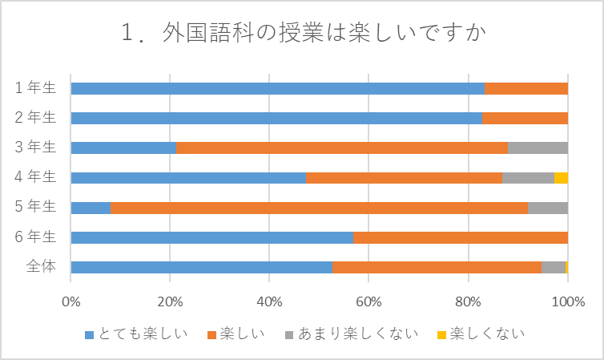

【考察】

　昨年度と比較して、外国語の授業が楽しいと感じる児童の割合はほとんど変わっていない。

外国語専科教員・ＡＬＴに対して、子どもたちも積極的にコミュニケーションを図る姿がよく見られている。

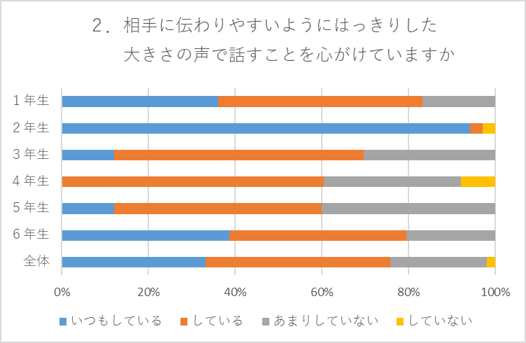

【考察】

　昨年度と比較して、相手意識をもった伝え方に関しての割合もほとんど変わっていない。しかし、学年間での差は大きい。

外国語科の授業だけでなく、他教科の授業でも相手意識をもった発表等の活動に取り組んでいく必要がある。

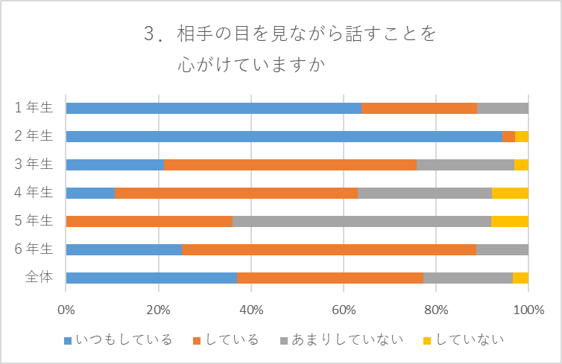

【考察】

　昨年度と比較して、相手を見ながら話すことを意識している児童の割合は１０％程度減少している。

全学年を通じて、外国語科の授業に限らず、他教科の授業や学校生活のあらゆる場面で相手を意識した言葉かけや取組を行い、身につけさせていきたい。

【考察】

　全体的に高い数値ではあるが、学年間の差は大きく、特に４・５年生のポイントの低下が顕著である。

内容が少しずつ難しくなっていることも理由の一つではあろうが、今後はこれまで以上に、授業を通してできるようになったことを評価し、一人一人の自信へとつなげていきたい。

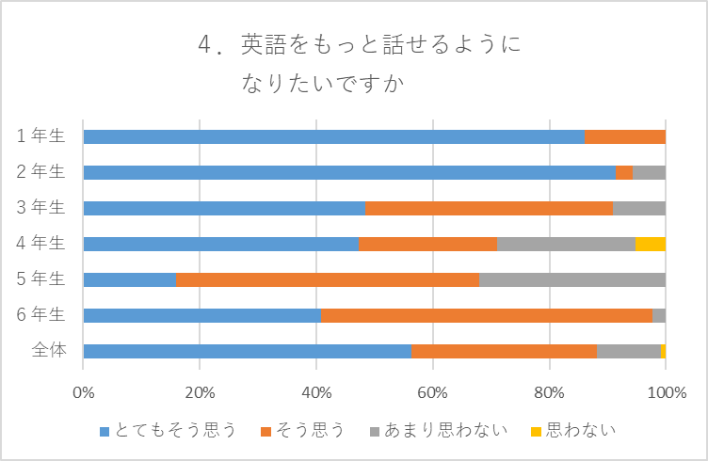

【考察】

　全体的に昨年度とほぼ変わらない結果だが、学年毎に見ると、低学年に「思わない」と感じる児童が多い。

回数の少なさが、苦手意識へとつながっているかもしれない。関心を高めるために、授業内容や教具等の見直しも図っていきたい。

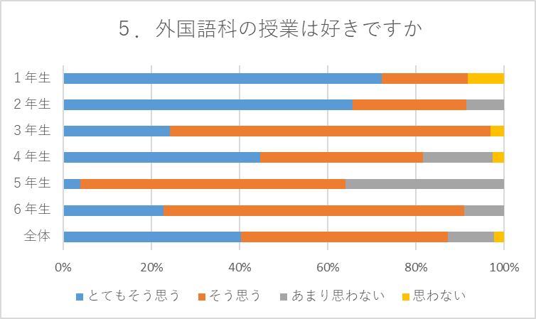

【考察】

　「分かる」と答えている割合が、６年生が９５％を越えているのに対して、５年生はその半数に達していない。

できたことを評価し、苦手意識を払拭することで、外国語科の授業内容の理解も深まると考えられる。今後も、児童の実態に即した授業づくりを行っていきたい。

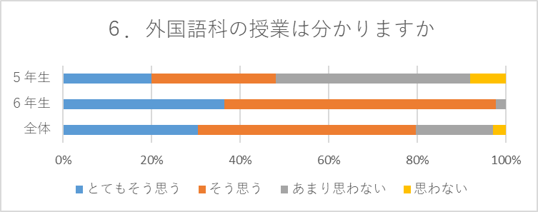

【学校関係者等による全般的な感想】

・校内に、英語に興味を持てるような掲示物がなされている。定期的に掲示物の見直しを図ることで、児童の意欲もより高まると考えられる。

・小中連携を図りながら、中学入学時に児童が困らないような学び方の工夫を行っていきたい。